การประมูลผ่านระบบอินเทอร์เน็ต
Internet Auction

นาย ณัฐกร ตั้งสุภกิจวงศ์
นางสาว เดือนเพ็ญ สมพลทวีกุล
อาจารย์ อภิเนตร อูนากูล อาจารย์ที่ปรึกษา

บทคัดย่อ
การประมูลผ่านทางอินเทอร์เน็ตเป็นหนึ่งในการทำธุรกิจในระบบการค้าอิเล็กทรอนิกส์ ซึ่งมี 2 รูปแบบหลัก ๆ คือ แบบบุคคลต่อบุคคล โดยมีเว็บไซต์ทำหน้าที่เป็นตัวกลางในการประมูล และแบบบริษัทต่อบุคคล โดยเว็บไซต์เป็นผู้ขาย สินค้าโดยผ่านการประมูล ในแต่ละแบบ มีการใช้เทคนิคต่าง ๆ เพื่อสร้างการบริการและการสนับสนุนให้กับลูกค้า เพื่อเป็นการขยายฐานลูกค้าให้กว้างขึ้น ซึ่งในแต่ละเว็บไซต์ จะมีขั้นตอนในการเข้าร่วมทำการประมูลที่แตกต่างกัน และสำหรับกฎระเบียบหรือข้อตกลงต่าง ๆ ก็แตกต่างกันออกไปด้วย
ทั้งนี้ ถึงแม้ว่า ระบบการค้าทางอิเล็กทรอนิกส์ จะได้รับการยอมรับอย่างกว้างขวาง แต่ยังคงมีข้อจำกัด ที่ต้องได้รับการพัฒนาต่อไป โดยเฉพาะในประเทศไทย ระบบการค้าทางอิเล็กทรอนิกส์ ยังต้องการการพัฒนาอย่างมาก ทั้งในด้านกฎหมาย และในด้านเทคโนโลยีต่าง ๆ ด้วย

Abstract
An Internet Auction is the another class of the Electronic Commerce that has two types. One is Person-to-Person that the website is a public place for the seller to bring the goods and open an auction; then the buyers come in and bid for the goods. The another type is Business-to-Person that the website has the goods and makes them available for auction; then the buyers come in and bid for the goods. Each type has many techniques for service and customer supports. Each website has its auction step and policies that may different from other website.
Although the Electronic Commerce has been accepted by the international, in Thailand, it has many legal and technological frameworks that must be developed.

บทนำ
ปัจจุบันนี้อินเทอร์เน็ต เริ่มเข้ามีบทบาทสำคัญต่อกระบวนการทำธุรกิจของบริษัทต่าง ๆ มากขึ้น ส่งผลให้การทำธุรกิจโดยการใช้อินเทอร์เน็ตขยายตัวอย่างรวดเร็ว และกลายเป็นเรื่องธรรมดาสามัญมากขึ้น ถึงแม้ว่าการใช้อินเทอร์เน็ตของผู้คนในปัจจุบัน ยังไม่ถึงจุดที่กลายเป็นปัจจัยพื้นฐานของธุรกิจ แต่ต่อไปการใช้อินเทอร์เน็ตจะทวีความสำคัญขึ้นเรื่อย ๆ และกลายเป็นสิ่งที่ขาดไม่ได้สำหรับธุรกิจในอนาคต
อีคอมเมิร์ช (e - Commerce) หรือ การค้าอิเล็กทรอนิกส์ มีจุดเริ่มต้นมาจากรายการสั่งซื้อสินค้า โดยการโอนเงินผ่านเครือข่ายคอมพิวเตอร์ ต่อมาจึงได้พัฒนาขึ้นมาเรื่อย ๆ จนมีการนำมาใช้ในการทำรายการซื้อขาย หรือแลกเปลี่ยนสินค้าที่เป็นข้อมูลสารสนเทศ เมื่ออินเทอร์เน็ตได้กลายเป็นแหล่งซื้อขายสำหรับบุคคลทั่วไป ทำให้บริษัทต่าง ๆ มองเห็นโอกาสที่จะใช้ประโยชน์ โดยเฉพาะในช่วง 2 – 3 ปีที่ผ่านมา มีการติดต่อกันระหว่างธุรกิจทางอินเทอร์เน็ตอย่างกว้างขวาง ทำให้บริษัทขนาดเล็กสามารถขาย สินค้าบนเครือข่ายคอมพิวเตอร์ได้ โดยมีโอกาสเทียบเท่ากับบริษัทขนาดใหญ่ บริษัทต่าง ๆ ค้นพบว่า การปรับเปลี่ยนข้อมูลทางธุรกิจของตนให้เป็นข้อมูลดิจิตอล และการนำเครือข่ายคอมพิวเตอร์มาช่วยในการทำธุรกิจ จะทำให้ลดค่าใช้จ่ายในการทำการค้าลงได้เป็นอย่างมาก
ระบบการค้าอิเล็กทรอนิกส์ ไม่ได้มีความหมายจำกัดเพียงการซื้อ หรือการขายสินค้าผ่านทางเครือข่าย อิเล็กทรอนิกส์ ที่ก่อให้เกิดรายได้โดยตรงเท่านั้น แต่ยังครอบคลุมถึงกิจกรรมต่าง ๆ ที่ช่วยเสริมสร้าง และก่อให้เกิดรายได้กับบริษัท เช่น ให้การติดต่อประสานงานระหว่างหน่วยงาน หรือบุคคลทำได้ง่ายสะดวกรวดเร็วยิ่งขึ้น การปรับปรุงบริการประกอบการขาย รวมถึงการสร้างสินค้าหรือบริการใหม่ ๆ ที่เพิ่มมากขึ้น
ระบบการค้าอิเล็กทรอนิกส์ จะช่วยกำจัดปัญหาหลายอย่างที่เกิดจากระบบการค้าแบบเดิม เช่น ร้านค้าบน อินเทอร์เน็ตสามารถบริการได้ตลอด 24 ชั่วโมง ช่วยลดความล่าช้าเนื่องจาก การใช้สื่อหลากหลายรูปแบบในการติดต่อ สื่อสารในระบบการค้าแบบธรรมดา ทำให้ขั้นตอนต่าง ๆ มีความยุ่งยาก แต่ในระบบการค้าอิเล็กทรอนิกส์ข้อมูลทุกอย่าง ล้วนอยู่ในรูปดิจิตอล การดำเนินขั้นตอนต่าง ๆ จึงเป็นไปได้อย่างรวดเร็ว
ปัจจุบันวิธีในการทำธุรกิจมีอยู่หลายรูปแบบ การประมูลก็เป็นหนึ่งในวิธีการทำธุรกรรมที่ต้องอาศัยกลไกทาง การตลาดอย่างมาก ซึ่งแตกต่างจากการขายสินค้าในแบบปกติที่ผู้ขายต้องมีการตั้งราคาที่ต้องการขายเอาไว้ ในกรณีที่มีผู้ สนใจในตัวสินค้ามาก ผู้ที่มาติดต่อซื้อสินค้าก่อนจะเป็นผู้ได้สิทธิในการซื้อสินค้าชิ้นนั้นไป โดยที่ผู้ขายต้องขายในราคาที่ตั้งเอาไว้ ส่วนในวิธีการประมูล ผู้เสนอสินค้า สามารถเสนอราคาเริ่มต้นประมูลไว้เท่าใดก็ได้ ซึ่งถือเป็นราคาต่ำที่สุดที่ผู้เสนอ สินค้าต้องการขาย ผู้ที่สนใจในตัวสินค้าจะเป็นผู้เสนอราคาที่ยินยอมซื้อได้ เมื่อการประมูลสิ้นสุดลง ผู้เสนอสินค้าจะขาย สินค้านั้นให้กับผู้ที่เสนอราคาได้สูงที่สุด หรือตามเงื่อนไขที่ได้กำหนดไว้ในการประมูล
จะเห็นได้ว่า การทำธุรกรรมการประมูลนั้น เอื้อให้เกิดประโยชน์กับทั้งทางฝ่ายผู้ซื้อและทางฝ่ายผู้ขาย กล่าวคือ ผู้ซื้อมีแนวโน้มที่จะได้สินค้าที่มีราคาถูกกว่าสินค้าตามร้านค้าทั่ว ๆ ไป เพราะผู้ขายในระบบประมูล มีค่าใช้จ่ายที่ต่ำกว่า ห้างร้านทั่วไป เนื่องจากตัวแปรหลาย ๆ อย่างที่ต่างกัน เช่น ค่าใช้จ่ายในการเช่าสถานที่ขายสินค้า หรือค่าใช้จ่ายที่ต้องเสียไปเมื่อมีคนกลาง เป็นต้น เมื่อผู้ขายมีค่าใช้จ่ายที่น้อยลง ดังนั้นผู้ขายจึงสามารถขายสินค้าได้ในราคาที่ต่ำลงด้วย ในขณะเดียวกันระบบการประมูลจะเอื้อให้ทางฝ่ายผู้ขายมีโอกาสขายสินค้าได้ในราคาสูง โดยเฉพาะถ้าสินค้าชนิดนั้น เป็นของเก่า หายาก มีลักษณะพิเศษเฉพาะตัว มีผู้ต้องการสินค้านั้นเป็นจำนวนมาก หรือแม้แต่ในกรณีที่สินค้านั้นมีความต้องการต่ำ ระบบการประมูล ก็จะช่วยให้ผู้ขายสามารถขายสินค้าได้ แม้ว่าราคาจะต่ำกว่าที่คาดไว้ก็ตาม

ร้านค้า

ลูกค้า
โทรศัพท์ โทรสาร อีเมล์

เว็บไซต์

Newsgroup

ชุมชนบนอินเทอร์เน็ต

เว็บไซต์

EDI

เว็บไซต์ โทรศัพท์
โทรสาร อีเมล์

กลุ่มรายชื่ออีเมล์
ส่งข้อมูล
ฐานข้อมูลบริษัท

ให้ข้อมูล

หาลูกค้า

ให้ข้อมูล

จัดส่งสินค้าและบริการ

บริการลูกค้า
หาสินค้าบริการ ที่ตนเองต้องการ

หาแหล่ง
ขายสินค้า

เปรียบเทียบประเมินสินค้า

ซื้อ

ใช้สินค้า/บริการ
ดูแลรักษา
ขอข้อมูล

การแบ่งปัน
ข้อมูล

การสั่งซื้อ
การชำระเงิน

ส่งถึงมือลูกค้า

บริการหลังการขาย

ค้นจากเว็บ

ตัวอย่างสินค้า
ข้อมูลเปรียบเทียบ

P.O.s

รูปที่ 1 การค้าอิเล็กทรอนิกส์กับกระบวนการทางธุรกิจ

ประเภทของระบบการประมูล
1. ระบบการประมูลทั่วไป
การประมูลประเภทนี้ เป็นระบบการประมูลที่พบเห็นได้โดยทั่วไป สินค้าที่นำมาเปิดประมูลมักจะเป็นสินค้าที่มีลักษณะพิเศษเฉพาะตัว อาจเป็นของเก่า หายาก หรือมีผู้ต้องการสินค้านั้นเป็นจำนวนมาก ผู้เสนอสินค้าจะนำสินค้ามาเปิดประมูล และกำหนดราคาขั้นต่ำเอาไว้ การประมูลจะเริ่มต้นในเวลาที่กำหนด และสิ้นสุดลงเมื่อมีผู้เสนอราคาที่สูงที่สุด และไม่มีผู้เสนอราคาขึ้นมาแข่งขันอีก ผู้นำสินค้ามาเปิดประมูลต้องขายให้กับผู้ที่เสนอราคาได้สูงที่สุด ในกรณีที่ไม่มีผู้ที่สนใจประมูลราคา สินค้านั้นอาจจะถูกเก็บไว้เพื่อรอการประมูลในครั้งต่อไป โดยจะมีการกำหนดราคาขั้นต่ำไว้เท่าเดิม หรือลดลงกว่าราคาเดิม
ตารางที่ 1 ตัวอย่างการประมูล เมื่อสินค้าเริ่มต้นที่ 100 บาท
ผู้ประมูล | ราคาที่เสนอ (บาท)
นาย ก. | 150
นาย ข. | 200
นาย ค. | 300

ถ้าไม่มีผู้แข่งขันอีก นาย ค. จะเป็นผู้ชนะในการประมูล และจะได้สิทธิในการซื้อสินค้าชิ้นนั้นไป

2. การประมูลแบบที่มีสินค้าหลายชิ้น
การประมูลในรูปแบบนี้ มักจะเป็นการเปิดประมูลของบริษัท องค์กร หรือหน่วยงาน ที่ต้องการเสนอสินค้าชนิดเดียวกัน ให้ประมูลมากกว่าหนึ่งชิ้น ผู้เข้าร่วมประมูลจะต้องเสนอทั้งราคาสินค้าต่อหนึ่งชิ้น และจำนวนสินค้าที่สนใจจะทำการซื้อ การพิจารณาผู้ชนะในการประมูล จะพิจารณาจากเงื่อนไขทางราคา และจำนวนของสินค้านั้น ๆ
ตารางที่ 2 ตัวอย่างการประมูลที่มีสินค้ามากหว่าหนึ่งชิ้น โดยที่มีราคาเริ่มต้นที่ 100 บาทต่อชิ้น และมีสินค้าให้ประมูลจำนวนทั้งสิ้น 10 ชิ้น
ผู้ประมูล | ราคาต่อชิ้น (บาท) | จำนวนที่ต้องการ (ชิ้น)
นาย ก. | 200 | 7
นาย ข. | 300 | 5
นาย ค. | 400 | 2
นาย ง. | 400 | 4

จากรายการประมูลข้างต้น นาย ง. เป็นผู้ชนะในการประมูลเป็นคนแรก ซึ่งจะได้สินค้าจำนวน 4 ชิ้น ในราคา ชิ้นละ 400 บาท นาย ค. เป็นผู้ชนะคนที่สอง จะได้สินค้าจำนวน 2 ชิ้น ในราคาชิ้นละ 400 บาท ของที่เหลืออีก 4 ชิ้น นาย ข. ซึ่งเป็นผู้ชนะการประมูลคนที่สาม จะได้สิทธิซื้อไปในราคาชิ้นละ 300 บาท ตามที่ได้ประมูลไว้
ในบางกรณีเมื่อผู้ต้องการซื้อ มีการระบุว่าต้องการสินค้าในจำนวนที่เสนอมาเท่านั้น ถ้าไม่สามารถประมูลได้เท่าจำนวนที่ต้องการ ผู้ซื้อมีสิทธิในการปฏิเสธไม่ซื้อสินค้าได้ ซึ่งสินค้านั้นก็จะเป็นสิทธิของผู้ชนะการประมูลคนถัดไป

3. การประกวดราคา
การประกวดราคาจัดเป็นการประมูลอีกประเภทหนึ่ง ซึ่งจะเกิดขึ้นในโครงการใหญ่ ๆ โดยจะมีการแจ้งรายละเอียดเบื้องต้นของโครงการไว้ให้ผู้เข้าร่วมการประกวดราคาทำการประกวดราคา เสนอค่าใช้จ่ายในการทำโครงการนั้น ๆ โดยทำการยื่นซองรายละเอียดของการทำโครงการ และค่าใช้จ่ายต่าง ๆ ให้กับผู้ทำการเปิดการประกวดราคา และเมื่อถึงเวลาที่กำหนด จะมีการเปิดซองประกวดราคา ผู้ชนะจะพิจารณาจากรายละเอียดหลาย ๆ อย่าง ทั้งค่าใช้จ่ายที่เสนอมา รายละเอียดของโครงการ หลักทรัพย์ และความน่าเชื่อถือ เป็นต้น

การประมูลผ่านระบบอินเทอร์เน็ต
การทำธุรกรรมการประมูล โดยปกติจะเป็นการประมูลที่กำหนดสถานที่ และเวลาที่แน่นอนในการประมูล โดย ผู้เข้าร่วมการประมูล จะต้องทำการประมูลตามสถานที่ และเวลาที่กำหนดไว้ ซึ่งโดยทั่วไปแล้วการประมูลจะเริ่มต้นขึ้นตามเวลา และสิ้นสุดลงเมื่อไม่มีผู้เสนอราคาให้กับสินค้านั้นเพิ่มขึ้นอีก
ในการประมูลทางอินเทอร์เน็ต ผู้ที่ต้องการนำของเข้ามาเสนอให้ทำการประมูล กับผู้เข้าร่วมการประมูล ไม่สามารถพบกันตามสถานที่ และเวลาที่กำหนดได้ ดังนั้นวิธีการประมูลจึงได้เปลี่ยนแปลงไป ในอดีตการประมูลผ่านระบบอินเทอร์เน็ต จะเกิดขึ้นตามกลุ่มชุมชนทางอินเทอร์เน็ต โดยผู้ที่ต้องการเปิดประมูลจะหาสถานที่ ที่เป็นเสมือนสถานที่กลาง เช่น เว็บบอร์ด หรือกลุ่มข่าวสาร (Newsgroup) ต่าง ๆ เพื่อใช้ในการเสนอสินค้า แต่วิธีนี้ทำให้เกิดปัญหาขึ้นหลาย ๆ อย่าง ทั้งความไม่สะดวก ความไม่ปลอดภัย รวมถึงความไม่มั่นใจของผู้เปิดประมูล และผู้เข้าร่วมการประมูล ดังนั้นจึงมีการตั้งบริษัทเพื่อจัดทำเว็บไซต์การประมูลบนอินเทอร์เน็ตขึ้น เพื่อเป็นตัวกลางระหว่างผู้ที่นำของเข้ามาประมูล และผู้เข้าร่วมการประมูล
ปัจจุบัน มีบริษัทที่จัดตั้งเว็บไซต์เพื่อทำการเปิดประมูลผ่านระบบอินเทอร์เน็ตขึ้นมากมาย ดังนั้นเว็บไซต์การประมูลต่าง ๆ จึงถูกพัฒนาขึ้นอย่างรวดเร็ว วิธีการและเทคนิคต่าง ๆ ถูกนำมาใช้เพื่อดึงดูดลูกค้าให้กับบริษัทของตน

ตารางที่ 3 ตารางเปรียบเทียบการประมูลทั่ว ๆ ไป กับการประมูลบนระบบอินเทอร์เน็ต

 | การประมูลทั่ว ๆ ไป | การประมูลบนระบบอินเทอร์เน็ต
สถานที่ | ต้องจัดหาเอง หรือหาหน่วยงานที่เกี่ยวข้อง ในการจัดหาสถานที่ | สามารถใช้เว็บไซต์ที่ให้บริการทางด้านการประมูล ในการนำของเข้าไปเปิดประมูลได้
การประชาสัมพันธ์ | ต้องประชาสัมพันธ์เอง หรือถ้าเกี่ยวข้องกับหน่วยงาน ทางหน่วยงานจะเป็นผู้ประชาสัมพันธ์ให้ | ทางเว็บจะเป็นผู้ประชาสัมพันธ์ให้
การเปิดการประมูล | ขึ้นอยู่กับโอกาสพิเศษต่าง ๆ | มีขึ้นได้ตลอดเวลา
ระยะเวลา | มีการกำหนดเวลาเริ่มต้นการประมุล ส่วนเวลาสิ้นสุดการประมูลขึ้นอยู่กับผู้เข้าร่วมการประมูล | เวลาเริ่มต้นการประมูล และเวลาสิ้นสุดการประมูล กำหนดไว้ชัดเจน
ค่าใช้จ่ายในการเปิดประมูล | มีมากกว่า เนื่องจากต้องประสานงานกับบุคคลหลายฝ่าย | ต่ำกว่า ส่วนใหญ่เพียงค่าใช้จ่ายในการส่งสินค้า และติดต่อกับทางเว็บเท่านั้น
กลุ่มเป้าหมาย | เป็นกลุ่มบุคคลทั่ว ๆ ไป | เป็นกลุ่มผู้ใช้อินเทอร์เน็ต
การติดต่อระหว่าง ผู้เสนอสินค้าและ ผู้ประมูล | สามารถติดต่อได้โดยตรง | โดยทั่วไปเป็นการติดต่อทางด้านอีเมล์
ประเภท และจำนวนสินค้า | ยังจำกัดอยู่เพียงบางชนิด | มีมากมาย และหลากหลาย
ราคาสินค้า | ขึ้นอยู่กับสินค้าที่นำมาประมูล และผู้เข้ามาร่วมการประมูล | - ถ้าเป็นของที่มีความต้องการสูง ผู้ขายจะได้ราคาสูง เนื่องจากจำนวนผู้ที่เข้ามาประมูลมีมาก  - ถ้าเป็นของทั่วไปผู้ซื้อจะได้ราคาที่ต่ำกว่า เนื่องจากต้นทุนต่ำ
ลักษณะการประมูล | มีหลากหลายกว่า | ยังจำกัดอยู่เพียงการประมูลแบบธรรมดา
ความน่าเชื่อถือ | มากกว่า เนื่องจากสามารถเห็นสภาพของสินค้าที่จะทำการประมูล และสามารถติดต่อหรือพบเห็นผู้ร่วมการประมูลได้โดยตรง | น้อยกว่า เนื่องจากไม่สามารถรู้จัก หรือพบผู้ นำของเข้ามาประมูลหรือผู้ซื้อได้ และไม่สามารถเห็นสภาพสินค้าได้
ความสะดวก | มีความยุ่งยาก เนื่องจากต้องมีการติดต่อทำการ ตกลงเรื่องเวลา และสถานที่ | สะดวกกว่า เนื่องจากการติดต่อทางอินเทอร์เน็ต ไม่มีข้อจำกัดทางด้านเวลาและสถานที่
ความปลอดภัย | สูงกว่า เนื่องจากการติดต่อระหว่างผู้ซื้อ - ผู้ขายสามารถทำได้โดยตรง | ต่ำกว่า เนื่องจากปัจจุบัน ไม่มีกฎหมายรองรับการทำธุรกรรมทางอินเทอร์เน็ตโดยตรง และไม่ได้เป็นการติดต่อกันโดยตรงระหว่างผู้เข้าร่วมการประมูลทั้งสองฝ่าย

ประเภทของการประมูลผ่านทางอินเทอร์เน็ต
- บุคคลสู่บุคคล (Person-To-Person)
ลักษณะของการประมูลประเภทนี้ เว็บไซต์เปรียบเสมือนศูนย์กลางของการติดต่อซื้อขาย หรือประมูลสินค้า ของบุคคลหรือกลุ่มบุคคล โดยแบ่งแยกเป็นฝ่ายที่นำสินค้ามานำเสนอไว้ในเว็บ และตั้งราคาขั้นต่ำเอาไว้เพื่อให้ผู้ที่สนใจในตัวสินค้าเข้ามาทำการประมูล ในขณะที่อีกฝ่ายคือผู้ที่สนใจในตัวสินค้าที่ผู้ขายนำมาเสนอในเว็บไซต์ ถ้าต้องการหรือ มีความพึงพอใจในตัวสินค้านั้น ๆ ก็จะทำการประมูลโดยเสนอราคาเพิ่มขึ้นจากที่แจ้งไว้ ทำให้เกิดเป็นการแข่งขันของผู้ที่สนใจในตัวสินค้า จนกระทั่งเวลาการประมูลที่ผู้นำสินค้าเข้ามาเสนอกำหนดไว้ได้สิ้นสุดลง ผู้ที่สามารถเสนอราคาได้สูงที่สุดสำหรับของชิ้นนั้น ๆ จะถือได้ว่าเป็นผู้ชนะในการประมูลครั้งนั้น
การประมูลประเภทนี้ เว็บไซต์จะเป็นเพียงสื่อกลางของบุคคลทั้งสองฝ่ายเท่านั้น และไม่มีส่วนในการรับผิดชอบในตัวสินค้า หรือการจัดส่งสินค้าให้กับผู้ซื้อ โดยหลังจากการประมูลสินค้าแต่ละชิ้นสิ้นสุดลง ผู้ขายและผู้ชนะการประมูลจะตกลง ในการติดต่อซื้อขาย และรับส่งสินค้าเอง
ตัวอย่างเว็บไซต์ประเภทนี้ได้แก่ เว็บไซต์อีเบย์ (eBay : http://www.ebay.com) หรือเว็บไซต์การประมูลของไทย ประมูลดอทคอม (http://www.pramool.com) เป็นต้น
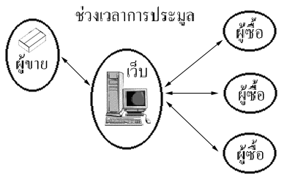
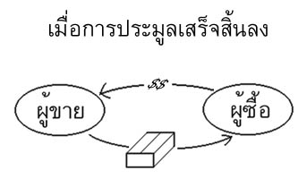

รูปที่ 2 เว็บไซต์เป็นเพียงสื่อกลางระหว่างผู้ต้องการขายสินค้า กับผู้ต้องการซื้อสินค้า

- เว็บไซต์เป็นผู้ขาย
เว็บไซต์ประเภทนี้จะมีสินค้าในครอบครองหรือรับจากบริษัทผู้ผลิต แล้วนำออกมาเปิดการประมูล โดยทั่วไปแล้วระบบการประมูลประเภทนี้ สินค้าชนิดเดียวกันจะไม่ได้มีเพียงชิ้นเดียว ดังนั้นจึงเป็นการประมูลที่ให้ผู้เข้าร่วมประมูล ทำการประมูลทั้งราคา และจำนวนของสินค้าชนิดนั้น ๆ ด้วย
การพิจารณาผู้ชนะในการประมูล ทางเว็บไซต์จะพิจารณาจากจำนวน และราคาที่ผู้ประมูลเสนอมา หลังจากหมดระยะเวลาที่ทางเว็บไซต์ได้กำหนดไว้สำหรับการประมูลนั้น ๆ แล้ว เว็บไซต์จะขายสินค้าให้กับผู้ที่ชนะในการประมูล ซึ่งในกรณีนี้เว็บไซต์จะมีส่วนรับผิดชอบในตัวสินค้า และทำการจัดส่งสินค้าให้กับผู้ซื้อด้วย
ตัวอย่างเช่น เว็บไซต์ประเภทนี้ได้แก่ เว็บไซต์ของบริษัท ยูบิด (uBid : http://www.uBid.com) เป็นต้น
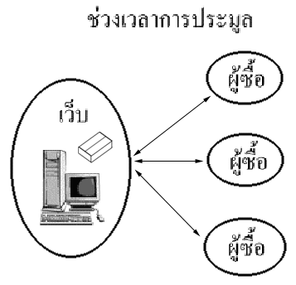
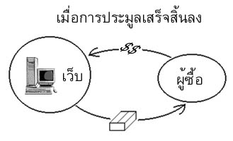

รูปที่ 3 เว็บเป็นผู้จัดจำหน่าย และทำการประมูลด้วยตนเอง

ขั้นตอนการประมูลผ่านระบบอินเทอร์เน็ต
เมื่อต้องการเข้าไปทำการประมูล ผ่านทางเว็บไซต์การประมูล ผู้ใช้จะต้องสมัครเข้าเป็นสมาชิกของเว็บไซต์ การประมูล โดยลงทะเบียนผ่านเว็บไซต์ ซึ่งจะได้ชื่อและรหัสผ่าน เพื่อใช้ในการเข้าไปประมูลสินค้า หรือเสนอเปิดการประมูลสินค้าในครั้งต่อ ๆ ไป

สำหรับผู้เข้าไปทำการเสนอสินค้า
- เข้าไปยังส่วนเปิดการประมูลสินค้า
- กรอกข้อมูลที่ทางเว็บไซต์ต้องการ ซึ่งประกอบด้วย
- ชื่อและรหัสสมาชิก
- ชื่อและประเภทสินค้า
- รายละเอียดของสินค้า (ต้องกรอกให้ละเอียดเพื่อเป็นส่วนในการตัดสินใจของผู้ประมูล)
- ราคาเริ่มต้นของสินค้า
- ราคาขั้นต่ำที่สามารถขายได้ (ถ้าราคาในการประมูลต่ำกว่าราคานี้ ผู้เสนอสินค้ามีสิทธิไม่ขายได้)
- เวลาการปิดประมูล
ทั้งนี้ข้อมูลที่แต่ละเว็บไซต์ต้องการ อาจมากกว่าหรือน้อยกว่าข้อมูลข้างต้น
- เข้ามาตรวจสอบราคาสินค้าที่นำมาเสนอไว้ในเว็บไซต์ในช่วงเวลาการประมูล
- เมื่อการประมูลสิ้นสุดลง ทางเว็บไซต์จะแจ้งให้ผู้เสนอสินค้าทราบรายละเอียดของการประมูล โดยผู้เสนอสินค้า จะทราบถึงราคาสินค้าที่ประมูลได้ ชื่อ และรายละเอียดของผู้ชนะในการประมูล เพื่อใช้ในการติดต่อ
- ถ้าราคาสูงสุด ณ เวลาสิ้นสุดการประมูล มีค่าสูงกว่าราคาขั้นต่ำที่ได้ตั้งไว้ ผู้เสนอสินค้า ต้องขายสินค้าให้แก่ ผู้เสนอราคาในราคานั้น แต่ทั้งนี้ การขายสินค้า อาจขึ้นอยู่กับการตกลงกันระหว่างผู้ซื้อและผู้ขายด้วย
- เงื่อนไขต่าง ๆ รวมทั้งการขนส่งสินค้า และการเก็บเงิน จะเป็นการตกลงกันระหว่างผู้ซื้อและผู้ขาย

สำหรับผู้ต้องการประมูลสินค้า
- ค้นหารายการสินค้าที่สนใจ
- เว็บไซต์จะแสดงรายละเอียดของสินค้าที่ได้เลือก และราคาของสินค้า ณ เวลาปัจจุบันให้ผู้ประมูลทราบ เพื่อเป็นส่วนประกอบในการตัดสินใจ
- เมื่อตัดสินใจจะประมูลสินค้าชิ้นนั้น ผู้เสนอราคาต้องกรอกชื่อสมาชิก รหัสผ่าน พร้อมทั้งราคาที่ต้องการประมูล และจำนวนสินค้าที่ต้องการ (ในกรณีที่เป็นการประมูลสินค้าหลาย ๆ ชิ้น)
- เมื่อราคาสินค้าเพิ่มสูงกว่าที่ได้เสนอไว้ ถ้าผู้ประมูลยังต้องการสินค้าชิ้นนั้นอยู่ และยอมรับในราคาที่เพิ่มขึ้น ผู้ประมูลสามารถเสนอราคาที่มากขึ้นได้อีก เพื่อให้เป็นผู้ชนะในการประมูล และมีสิทธิซื้อสินค้านั้น
- เมื่อการประมูลสิ้นสุดลง ถ้าผู้ประมูลเป็นผู้ชนะในการประมูลนั้น เว็บไซต์จะแจ้งรายละเอียดของผู้เสนอ สินค้าให้ทราบ เพื่อใช้ในการติดต่อระหว่างกัน ทั้งนี้ ถ้าเป็นผู้ชนะในการประมูลแล้ว จะต้องซื้อสินค้าที่ชนะการประมูลนั้น ในราคาสุดท้ายที่ได้ทำการเสนอไป หรืออาจมีการเจรจาต่อรองกัน ระหว่างผู้ซื้อและผู้ขายได้
- การชำระเงินและการรับสินค้า เป็นการตกลงระหว่างกันของผู้ซื้อและผู้ขาย

บริการและการสนับสนุนของเว็บไซต์การประมูล
เว็บไซต์เป็นสื่อที่แตกต่างสื่อชนิดอื่น ๆ ไม่ว่าจะเป็น วิทยุ โทรทัศน์ หรือสิ่งตีพิมพ์ ดังนั้นในการจัดทำเว็บไซต์เพื่อเป็นสื่อกลางในการประมูลผ่านทางอินเทอร์เน็ต จึงจำเป็นต้องใช้จุดแข็งของเว็บไซต์ที่ไม่เหมือนสื่อชนิดอื่น ๆ ให้เป็นประโยชน์ เพื่อให้มีผู้สนใจเข้ามาทำการประมูล ดังนั้นเทคนิคต่าง ๆ จึงได้ถูกนำมาใช้ในการสร้างเว็บไซต์การประมูล เพื่ออำนวยความสะดวก และเพิ่มความน่าสนใจให้กับตัวเว็บไซต์การประมูลนั้น ๆ แน่นอนว่าเว็บไซต์ที่มีความน่าสนใจและความน่าเชื่อถือมาก จะมีผู้เข้าไปเยี่ยมชม และไว้วางใจในการบริการของทางเว็บไซต์นั้น ๆ มากขึ้น ซึ่งผลประโยชน์ทางธุรกิจที่จะได้รับ ก็มากขึ้นเช่นเดียวกัน
นอกจากนี้ ความสัมพันธ์ระหว่างทางเว็บไซต์การประมูล กับผู้ใช้บริการของเว็บไซต์ หรือความสัมพันธ์ระหว่าง ผู้นำของเข้ามาเสนอประมูล และผู้ประมูลนั้น จะไม่จบลงทันทีหลังจากเสร็จสิ้นการประมูล แต่การประมูลหรือการทำ ธุรกรรมระหว่างกันเป็นเพียงจุดเริ่มต้นของการสร้างความสัมพันธ์ระหว่างกันของผู้ใช้บริการทางเว็บเท่านั้น เพราะไม่เพียงแต่ผู้ใช้เท่านั้นที่ต้องการความช่วยเหลือและการบริการในสินค้าที่ประมูลได้ไป ในทางกลับกันทางเว็บไซต์ก็ต้องการข้อมูลจากผู้ใช้ เพื่อใช้ในการปรับปรุงสินค้าหรือบริการ เพื่อกระจายต่อไปยังผู้ใช้ หรือลูกค้ากลุ่มอื่น ๆ ในอนาคต

1. ผู้ช่วยในการประมูล
ผู้ช่วยในการประมูลนี้ เป็นอีกหนึ่งเทคนิค ที่ทางเว็บไซต์การประมูลส่วนใหญ่เลือกใช้เพื่ออำนวยความสะดวก ให้กับผู้เข้ามาประมูลในระบบการประมูลผ่านทางอินเตอร์เน็ต โดยผู้เข้าประมูลสินค้าจะใส่จำนวนเงินที่ประมูลให้กับสินค้าชิ้นนั้น ๆ และใส่จำนวนเงินที่มากที่สุดที่ยินยอมจ่ายให้กับสินค้าชนิดนั้น ๆ ซึ่งข้อมูลดังกล่าวจะถูกเก็บไว้เป็นความลับ และเมื่อมีผู้เสนอราคาขึ้นสูงกว่าค่าที่ได้เสนอไว้ ระบบจะทำการเพิ่มราคาในการประมูลให้อย่างอัตโนมัติ
การใช้ผู้ช่วยในการประมูลนี้ จะทำให้ผู้เข้าประมูลมีความมั่นใจได้ว่าจะไม่พลาดการประมูลนั้น ๆ โดยที่ผู้ประมูล ไม่จำเป็นต้องอยู่ร่วมในระบบการประมูลตลอดเวลา

2. บริการแสดงรูปภาพ
เป็นบริการที่เอื้ออำนวยให้ผู้ที่นำสินค้าเข้ามาเปิดประมูล สามารถแสดงภาพของสินค้านั้น ๆ ได้ ทั้งภาพปกติตามมุมต่าง ๆ หรือภาพในเชิง 3 มิติ ซึ่งจะทำให้ผู้ที่สนใจเข้ามาทำการประมูลสินค้าผ่านทางเว็บไซต์ สามารถทราบถึงภาพลักษณ์โดยรวม และรายละเอียดต่าง ๆ ของสินค้ามากขึ้น
เทคโนโลยีที่สนับสนุนการให้บริการแสดงรูปภาพมีอยู่หลายอย่าง ซึ่งส่วนใหญ่จะอยู่ในรูปของโปรแกรมที่ใช้อำนวยความสะดวก ซึ่งผู้ใช้จะต้องดาวน์โหลดโปรแกรมนั้น ๆ มาเพื่อใช้ในการดูรูปภาพ ซึ่งโปรแกรมเหล่านี้ส่วนใหญ่ ทางเว็บไซต์จะมีบริการให้ดาวน์โหลดได้ฟรี ตัวอย่างเทคโนโลยีที่ใช้แสดงรูปภาพ เช่น เทคโนโลยีควิกไทม์ วีอาร์ (QuickTime VR) ที่ช่วยให้ผู้ชมสามารถหมุนดูรูปภาพได้รอบทิศทาง โดยผู้ที่ต้องการสร้างภาพชนิดนี้ จะใช้กล้องถ่ายภาพ 360 องศา ถ่ายภาพเพื่อให้ได้แง่มุมต่าง ๆ เช่น ในการประมูลรถยนต์ จะสามารถแสดงให้เห็นได้ทั้งภายใน และรูปลักษณ์ภายนอกของรถยนต์ อีกเทคโนโลยีหนึ่ง คือ เทคโนโลยีไลฟ์พิกเจอร์ (Live Picture) ที่เป็นเทคโนโลยีที่ช่วยให้สามารถปรับแต่งภาพธรรมดาบนอินเทอร์เน็ต ให้เป็นภาพพานอรามา (Panorama) 360 องศา และยังช่วยให้ผู้ชมสามารถเจาะรายละเอียดเพื่อเข้าไปดูรูปภาพอย่างใกล้ชิดได้

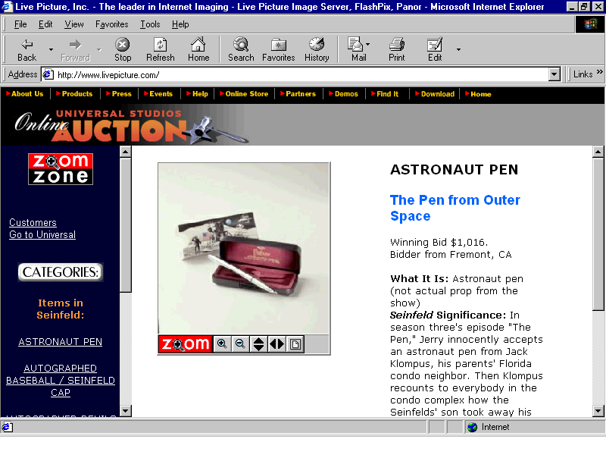

รูปที่ 5 ตัวอย่างเว็บไซต์ที่ใช้เทคโนโลยีไลฟ์ พิกเจอร์

จากภาพที่เห็นข้างต้น เป็นเว็บไซต์ของบริษัท ไลฟ์พิกเจอร์ (Live Picture, Inc.) ซึ่งเป็นบริษัทที่ให้บริการกับ เว็บไซต์อื่น ๆ ที่ต้องการใช้เทคโนโลยีไลฟ์พิกเจอร์ ช่วยในการแสดงรูปภาพในเว็บ จากตัวอย่าง เป็นการประมูลสินค้าผ่านทางเว็บไซต์ ซึ่งมีการบริการแสดงรูปภาพสินค้าไว้ ลูกค้าสามารถกดเข้าไปดูรายละเอียดของสินค้าได้อย่างใกล้ชิด

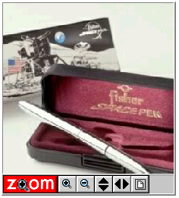

รูปที่ 6 แสดงการกดเข้าไปดูรายละเอียดของสินค้า

3. การติดตั้งทรัสอี (TRUSTe)
ความไว้วางใจนั้น ถือได้ว่าเป็นส่วนสำคัญในการตัดสินใจเข้ามาประมูลราคา และตัดสินใจเลือกซื้อสินค้าของ ผู้ต้องการและสนใจในสินค้านั้น ๆ ดังนั้น บริษัท คอมเมิร์ชเน็ต (Commerce Net) และบริษัท อิเล็กทรอนิกส์ฟรอนเทียร์ ฟาวเดชั่น (Electronic Frontier Foundation) จึงได้ร่วมมือจัดตั้งองค์กรที่ไม่แสวงหาผลกำไรขึ้น และใช้ชื่อเรียกว่า ทรัสอี เพื่อทำหน้าที่ดูแล และควบคุมให้การใช้ข้อมูลต่าง ๆ เป็นไปอย่างถูกต้องบนเว็บไซต์ ซึ่งเว็บไซต์ที่จะสามารถนำสัญลักษณ์ทรัสอีไปติดตั้งได้ ต้องสมัครเข้าร่วมเป็นสมาชิก และปฏิบัติตามข้อกำหนดต่าง ๆ ที่ทางองค์กรได้กำหนดไว้ โดยค่าธรรมเนียมในการสมัครนั้น ขึ้นอยู่กับลักษณะการขาย และประเภทของธุรกิจ

รูปที่ 7 สัญลักษณ์ ทรัสอี ที่ติดในเว็บไซต์สมาชิก
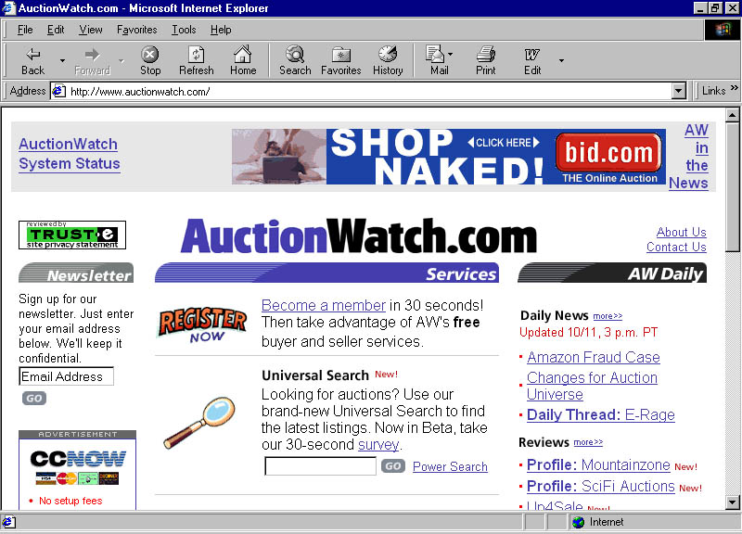

รูปที่ 8 ตัวอย่างเว็บไซต์ที่มีการติดตั้งสัญลักษณ์ ทรัสอี

4. จัดหมวดหมู่ของสินค้า (Categories)
เว็บไซต์การประมูลจะมีการแบ่งแยกหมวดหมู่ของสินค้าไว้ เช่น คอมพิวเตอร์และอุปกรณ์คอมพิวเตอร์, สินค้าทางอิเล็กทรอนิกส์, หนังสือ, อัญมณี, เสื้อผ้าและเครื่องตบแต่ง, อุปกรณ์กีฬาและของที่ระลึก เป็นต้น ซึ่งในแต่ละเว็บไซต์การจัดหมวดหมู่ของสินค้าอาจไม่เหมือนกัน
การจัดหมวดหมู่ของสินค้า จะช่วยให้ผู้ที่สนใจในตัวสินค้า สามารถหารายการสินค้าที่สนใจได้ง่ายขึ้น

5. การค้นหาข้อมูล
เป็นบริการที่เว็บไซต์จัดทำขึ้น เพื่ออำนวยความสะดวกให้กับผู้ใช้ โดยผู้ใช้สามารถค้นหาข้อมูลต่าง ๆ ที่มีอยู่ในเว็บไซต์ ทั้งในส่วนของการค้นหาสินค้าประมูล จากประเภทของสินค้า, ชื่อผู้เสนอสินค้า, คำจำกัดความของสินค้า นอกจากนี้ผู้ใช้ยังสามารถเลือกดูสินค้าได้จาก สินค้าที่กำลังจะปิดการประมูล หรือสินค้าที่ได้รับความนิยม และในส่วนของรายละเอียดต่าง ๆ ของเว็บไซต์ก็สามารถค้นหาได้เช่นเดียวกัน

6. การแจ้งข่าวสารให้กับสมาชิก
เว็บไซต์จะแจ้งข่าวสารต่าง ๆ ให้กับผู้ที่ลงทะเบียนกับเว็บไซต์ เช่น บริการใหม่ ๆ ที่ทางเว็บไซต์ได้จัดทำขึ้น, สินค้าที่น่าสนใจ รวมถึงการแจ้งสถานะของการประมูลของสมาชิกด้วย โดยจะแจ้งผ่านทางอีเมล์ที่ระบุไว้

7. โฮมเพจส่วนตัว (Personal Homepage)
เป็นบริการที่จัดทำขึ้นในเว็บไซต์ เพื่อให้ผู้ใช้สามารถใช้แนะนำให้ผู้อื่นทราบเกี่ยวกับ รายละเอียดส่วนตัว, ธุรกิจ, สินค้าที่กำลังนำมาประมูลอยู่ ซึ่งการมีโฮมเพจส่วนตัว เป็นหนทางหนึ่งที่สามารถทำให้ผู้ซื้อ รู้จักตัวผู้ขายดีขึ้น และทำให้ ผู้ซื้อมีความมั่นใจในตัวผู้ขาย หรือธุรกิจของผู้ขายมากขึ้น

8. ศูนย์กลางในการส่งมอบสินค้า
เป็นหน่วยงานกลางในการส่งมอบสินค้าระหว่างผู้ซื้อและผู้ขาย โดยผู้ขายจะส่งสินค้าและผู้ซื้อจะทำการส่งเงินมายังหน่วยงานนี้ หลังจากนั้นทางหน่วยงานจะทำการส่งสินค้าให้กับผู้ซื้อ และส่งเงินให้กับผู้ขายโดยหักค่าใช้จ่ายตามที่กำหนด

9. บอร์ดสำหรับผู้ใช้งาน (User Board)
บอร์ดสำหรับผู้ใช้งาน เป็นหนึ่งในบริการของเว็บไซต์ ที่จัดทำให้กับลูกค้าที่มาใช้บริการ โดยลูกค้าที่มีข้อสงสัยต่าง ๆ จะฝากคำถามไว้ที่บอร์ดนี้ ส่วนผู้ที่มาตอบคำถาม อาจเป็นสมาชิกของเว็บไซต์ หรือเป็นเจ้าหน้าที่ของทางเว็บไซต์ ก็ได้ นอกจากนี้บอร์ดสำหรับผู้ใช้งานยังเป็นเสมือนศูนย์กลางการติดต่อ ระหว่างผู้นำสินค้ามาเสนอ, ผู้เข้าร่วมประมูล และ ผู้ที่มีส่วนเกี่ยวข้องกับเว็บไซต์การประมูลนั้นด้วย
ในบางเว็บไซต์ อาจมีการแบ่งแยกประเภทของคำถามที่ผู้ใช้สงสัยเอาไว้ แยกเป็นบอร์ดแต่ละประเภท เช่น บอร์ดสำหรับตอบคำถามเกี่ยวกับการใช้งานของเว็บ, บอร์ดสำหรับตอบคำถามเกี่ยวกับทางด้านเทคนิค, บอร์ดสำหรับ ผู้ใช้ใหม่ หรือเป็นบอร์ดสำหรับตอบคำถามเกี่ยวกับการประมูล เป็นต้น การแบ่งแยกประเภทของบอร์ดนี้ เป็นการอำนวยความสะดวก รวดเร็วให้กับผู้ใช้มากขึ้น อีกทั้งสำหรับผู้ใช้ทั่ว ๆ ไป ก็สามารถเข้าไปอ่านหัวข้อที่น่าสนใจได้ด้วย

- คำถามที่ถูกถามบ่อย ๆ (Frequency Ask Questions : FAQs)
เป็นการรวบรวมคำถามที่ถูกถามบ่อย ๆ ซึ่งเป็นอีกหนึ่งในการบริการที่ทางเว็บไซต์ได้จัดทำขึ้น เพื่ออำนวย ความสะดวกให้กับผู้ใช้ โดยเจ้าหน้าที่ของเว็บไซต์ จะรวบรวมคำถามที่ถูกถามบ่อย ๆ และนำมาแสดงไว้ในเว็บไซต์ เมื่อ ผู้ใช้เข้ามาอ่าน จะคลายความสงสัยต่าง ๆ ที่มีต่อเว็บไซต์ได้ และในกรณีที่ผู้ใช้มีข้อสงสัยแบบเดียวกัน ก็ไม่จำเป็นต้องฝากคำถามไว้ในบอร์ดสำหรับผู้ใช้อีก

- กล่องรับความคิดเห็น (Suggestion Box)
การสร้างกล่องรับความคิดเห็นขึ้นเป็นส่วนหนึ่งในเว็บไซต์นั้น ทำให้เจ้าหน้าที่ของเว็บไซต์การประมูล, ผู้ที่มีส่วนเกี่ยวข้อง รวมถึงผู้ใช้บริการของเว็บไซต์การประมูลนั้น ทราบถึงความคิดเห็นต่าง ๆ ที่ผู้ใช้มีต่อเว็บไซต์การประมูล ผู้ใช้สามารถแสดงความคิดเห็น หรือแนะนำเกี่ยวกับระบบต่าง ๆ ที่มีในเว็บไซต์การประมูลนั้น ๆ ได้อย่างอิสระ ผู้ที่มีส่วน เกี่ยวข้องกับการจัดทำเว็บไซต์ จะสามารถนำความคิดเห็นเหล่านี้ไปเป็นแนวทางในการพัฒนาเว็บไซต์ต่อไป นอกจากนี้ ผู้ใช้อาจแสดงความคิดเห็นต่อผู้เข้าร่วมประมูลคนอื่น หรือผู้เสนอสินค้าที่ได้ทำธุรกรรมร่วมกัน ลงในกล่องรับความคิดเห็นนี้ได้ด้วย

- ส่วนช่วยเหลือผู้ใช้ (Help)
ผู้จัดทำเว็บไซต์จะจัดทำไว้เป็นส่วนหนึ่งในเว็บ เพื่อให้ผู้ใช้ทราบถึงรายละเอียด และข้อมูลต่าง ๆ ในเว็บไซต์ เช่น วิธีการใช้งานเว็บไซต์ วิธีการลงทะเบียน เป็นต้น และรวมไปถึงบริการต่าง ๆ เช่น บอร์ดสำหรับผู้ใช้งาน, กล่องรับความคิดเห็น หรือคำถามที่ถูกถามบ่อย ๆ ก็จัดเป็นส่วนช่วยเหลือผู้ใช้เช่นเดียวกัน

- การตอบคำถามผ่านทางโทรศัพท์
นอกจากมีการบริการตอบข้อสงสัยต่าง ๆ ผ่านทางระบบอิเล็กทรอนิกส์ เช่น อีเมล์ หรือเว็บบอร์ดแล้ว ในบางเว็บไซต์มีการบริการตอบคำถามให้กับผู้ใช้บริการผ่านทางโทรศัพท์ด้วย โดยจัดเจ้าหน้าที่ให้บริการตามเวลาที่กำหนดไว้ การตอบคำถามผ่านทางโทรศัพท์ จะเพิ่มความสะดวก และคลายข้อสงสัยต่าง ๆ ให้กับผู้ใช้ได้อย่างรวดเร็ว และตรงกับความต้องการ

นโยบาย (Policy)
นโยบายต่าง ๆ ของการประมูลนั้น ในแต่ละเว็บไซต์การประมูลจะมีนโยบายเป็นของตนเองที่แตกต่างกันออกไป แต่โดยส่วนใหญ่แล้ว นโยบายทั่ว ๆ ไปมีดังนี้
1. การนำสินค้าเข้ามาเสนอเปิดประมูล หรือการเข้าไปประมูลสินค้า จัดเป็นการทำสัญญาทางธุรกรรมระหว่างกันอย่างหนึ่ง ดังนั้น เมื่อผู้เข้าร่วมประมูลสามารถประมูลสินค้าได้ในราคาที่สูงกว่าผู้เข้าร่วมการประมูลคนอี่น ๆ และสูงกว่าราคาที่ผู้นำสินค้าเข้ามาเสนอประมูลยอมขายได้ (ผู้นำสินค้าเข้ามาเปิดประมูลจะกำหนดไว้ เมื่อนำของเข้ามาเสนอให้ทำการเปิดประมูล) ผู้นำสินค้าเข้าเปิดมาประมูลต้องขายสินค้านั้นให้แก่ผู้ชนะการประมูล และผู้ที่ชนะการประมูลต้องซื้อสินค้าที่ประมูลมาได้นั้นด้วย
2. ตามปกติ การประมูลจะปิดลงตามเวลาที่ผู้นำสินค้าเข้ามาเปิดประมูลได้กำหนดเอาไว้ แต่ทั้งนี้ ถ้ามีผู้สนใจในตัวสินค้าชิ้นนั้นมาก เวลาที่ทำการปิดประมูลอาจจะขยายออกไปได้ หรือถ้าผู้นำสินค้าเข้ามาเปิดประมูลยอมรับในมูลค่าสินค้า ณ เวลานั้น ๆ ก็สามารถปิดการประมูลก่อนได้เช่นเดียวกัน
3. ในการเสนอราคาของผู้เข้าร่วมการประมูลแต่ละครั้ง เมื่อทำการตัดสินใจเสนอราคาประมูลแล้ว ผู้ทำการประมูล จะไม่สามารถทำการยกเลิกการเสนอราคาครั้งนั้นได้ แต่ทั้งนี้ขึ้นอยู่กับเงื่อนไขที่ทางเว็บไซต์กำหนดไว้ โดยผู้เข้าร่วมการประมูลต้องระบุเหตุผลอย่างชัดเจน และมีน้ำหนักเพียงพอ
4. ในการพิจารณาว่า สินค้าชนิดนั้น ๆ จะสามารถนำเข้าเสนอให้ประมูลได้หรือไม่นั้น ขึ้นอยู่กับเงื่อนไขหลาย ๆ อย่าง เช่น เงื่อนไขการนำเข้าและส่งออกสินค้าของแต่ละประเทศ, การได้มาของสินค้า, เป็นสินค้าที่ทางเว็บไซต์อนุญาตให้เปิดการประมูลหรือไม่ หรือสินค้าบางประเภทกำหนดอายุของผู้ทำการประมูลเอาไว้ ตัวอย่างสินค้าที่เว็บไซต์การประมูล ไม่อนุญาตให้เปิดประมูล เช่น
- สินค้าที่ไม่ถูกต้องตามกฎหมาย หรือข้อกำหนด
- สินค้าที่ล่วงละเมิดสิทธิของผู้อื่น
- สิ่งมีชีวิต
- ของที่ได้มาโดยผิดกฎหมาย
- อาวุธปืน อาวุธสงคราม
5. สินค้าที่ได้ทำการซื้อขายไปแล้วโดยทั่วไป ไม่สามารถคืนสินค้านั้น ๆ ได้ ยกเว้นถ้าหากสินค้าชนิดนั้นมีความบกพร่องหรือผิดปกติ ก็อาจจะสามารถคืนได้ ซึ่งจะต้องติดต่อให้ทางผู้ขายรับทราบด้วย
6. สำหรับเว็บที่มีการจัดส่งสินค้า ระยะเวลาในการจัดส่งจะขึ้นอยู่กับระยะเวลาของการทำรายการสินค้า และระยะเวลาในการขนส่ง
7. ถ้าสินค้าที่ประมูลได้ต้องมีการเสียภาษี ส่วนใหญ่ผู้ชนะการประมูล ต้องเป็นผู้รับผิดชอบในการจ่ายค่าภาษีด้วย
8. วิธีในการจ่ายเงินค่าสินค้า มีอยู่หลายวิธี เช่น เรียกเก็บเงินจากบัตรเครดิต, เงินสดดิจิตอล (Digital Cash), กระเป๋าเงินอิเล็กทรอนิกส์ (Electronic Wallet), จ่ายเงินผ่านทางธนาคาร หรืออาจเป็นการจ่ายเงินโดยตรงในกรณีที่ผู้ซื้อ และผู้ขายสามารถมาพบกันได้ ซึ่งค่าใช้จ่ายต่าง ๆ ที่ต้องเสียเพิ่มเติมในการจ่ายเงินขึ้นอยู่กับข้อตกลงระหว่างผู้ซื้อ และผู้ขาย
9. การรับประกันสินค้า ขึ้นอยู่กับเงื่อนไขของผู้นำของเข้ามาประมูล และผู้ซื้อควรติดต่อกับบริษัทที่เกี่ยวข้องกับสินค้านั้น ๆ เพื่อตรวจสอบเงื่อนไขเกี่ยวกับการรับประกันด้วย

ข้อจำกัดในการประมูลผ่านทางอินเทอร์เน็ต
1. การทำธุรกรรมระหว่างกัน ของผู้นำสินค้าเข้ามาเสนอให้ประมูล และผู้ประมูลสินค้าผ่านทางอินเทอร์เน็ตนั้น เป็นเพียงการติดต่อทำธุรกรรมกันผ่านทางหน้าจอคอมพิวเตอร์เท่านั้น ทั้งสองฝ่ายไม่ได้ติดต่อพบกันโดยตรง ดังนั้นจึงเป็นการเสี่ยงสำหรับทั้งสองฝ่าย เนื่องจากในการติดต่อกันทางอินเทอร์เน็ต แต่ละฝ่ายจะไม่สามารถทราบได้เลยว่า อีกฝ่ายหนึ่งเป็นใคร
2. กรณีที่ต้องการจ่ายเงินผ่านระบบอินเทอร์เน็ต ถึงแม้จะมีทางเลือกมากมายในการใช้อินเทอร์เน็ตในการส่งผ่านข้อมูลอย่างปลอดภัย แต่ก็ยังไม่มีมาตรฐานใดเป็นมาตรฐานที่แท้จริง ซึ่งส่วนหนึ่งของปัญหาเรื่องระบบความปลอดภัยในปัจจุบันคือ การตัดสินใจว่า ระบบต้องการความปลอดภัยมากน้อยเพียงใด ในกรณีต่าง ๆ กัน และอีกปัญหาหนึ่งคือ แต่ละวิธีการในระบบรักษาความปลอดภัย ไม่มีมาตรฐานกลางที่แน่นอน ทำให้ข้อมูลที่ใช้ร่วมกันในหลาย ๆ ส่วน ไม่สามารถใช้ร่วมกันได้ เมื่อระบบรักษาความปลอดภัยยังคงมีข้อบกพร่องอยู่เช่นนี้ ผู้ใช้จึงยังไม่สามารถมั่นใจได้ว่า จะได้รับความปลอดภัยสูงสุดในการทำธุรกรรมผ่านระบบอินเทอร์เน็ต ซึ่งเป็นจุดหนึ่งที่ทำให้ผู้ใช้ไม่กล้าตัดสินใจทำธุรกรรมผ่านอินเทอร์เน็ต
3. ปัจจุบันการประมูลผ่านทางอินเทอร์เน็ตนั้น ยังไม่ยอมรับการประมูลในโครงการใหญ่ ๆ เช่น การประมูลอสังหาริมทรัพย์ หรือการประกวดราคา
4. การส่งข้อมูลข่าวสารต่าง ๆ ผ่านทางอินเทอร์เน็ต เช่น การส่งอีเมล์ อาจเกิดการผิดพลาดของข้อมูลได้ เช่น ไม่ถึงมือผู้รับในกรณีที่ผู้รับไม่ได้ทำการต่ออินเทอร์เน็ต หรือตรวจสอบเมล์ หรืออาจเกิดความผิดพลาดขึ้นกับข้อมูลที่ส่ง อีกทั้งการส่งข้อมูลผ่านระบบอินเทอร์เน็ต ไม่มีหลักฐานยืนยันที่แน่นอน เพื่อใช้อ้างอิงในภายหลัง
5. ปัจจุบันการประมูลผ่านระบบอินเทอร์เน็ตยังไม่สามารถเจาะกลุ่มเป้าหมายได้หลากหลายเท่าที่ควร กลุ่มเป้าหมายจะเป็นเพียงกลุ่มผู้ใช้อินเทอร์เน็ต ส่วนกลุ่มผู้สนใจในการประมูลแบบปกติ แต่ไม่ถนัดในการใช้ หรือไม่ได้ ให้ความสนใจกับระบบอินเทอร์เน็ต ก็จะไม่ให้ความสนใจกับการประมูลในรูปแบบนี้เท่าที่ควร เนื่องจากต้องอาศัยการเรียนรู้ในการใช้ระบบอินเทอร์เน็ตด้วย
6. ถ้าเว็บไซต์ มีวิธีการจัดเก็บข้อมูลที่ไม่ปลอดภัยเพียงพอ ทั้งข้อมูลของผู้ใช้บริการ และข้อมูลของเว็บไซต์เอง อาจมีการลักลอบเข้ามาดู, ขโมย หรือแก้ไขข้อมูลต่าง ๆ ในระบบได้
7. การเสนอสินค้าให้ประมูลผ่านทางเว็บไซต์ ผู้เข้ามาประมูลสินค้า จะไม่สามารถเห็นลักษณะของสินค้าที่ แท้จริงได้ อาจเห็นเพียงรูปภาพของสินค้าที่ทางผู้เสนอสินค้านำมาแสดงเท่านั้น หรือในบางเว็บไซต์ที่ไม่มีการแสดงรูปภาพ ผู้เข้าประมูลจะไม่สามารถเห็นภาพของสินค้านั้นได้ ผู้เข้าประมูลจะทราบถึงรายละเอียดสินค้าได้เพียงคำอธิบายถึงตัวสินค้าที่ผู้นำมาเสนอแสดงไว้เท่านั้น ซึ่งถ้าผู้เสนอสินค้าไม่มีความซื่อสัตย์เพียงพอ ก็อาจเขียนอธิบายคุณสมบัติของสินค้าไว้เกินจริง เมื่อผู้ประมูลชนะการประมูลแล้วได้รับสินค้า ก็อาจไม่ได้สินค้าอย่างที่ต้องการ
8. สำหรับสินค้าที่ผู้เสนอสินค้านำมาเปิดการประมูล บางชนิดเป็นสินค้าที่ไม่สมควรจะนำมาประมูล แต่ก็อาจมีการนำมาเสนอให้ประมูลผ่านทางเว็บไซต์ได้ ถ้าทางเว็บไซต์ไม่มีเจ้าหน้าที่คอยตรวจสอบสินค้าที่ผู้เสนอนำเข้ามาเสนอในเว็บไซต์

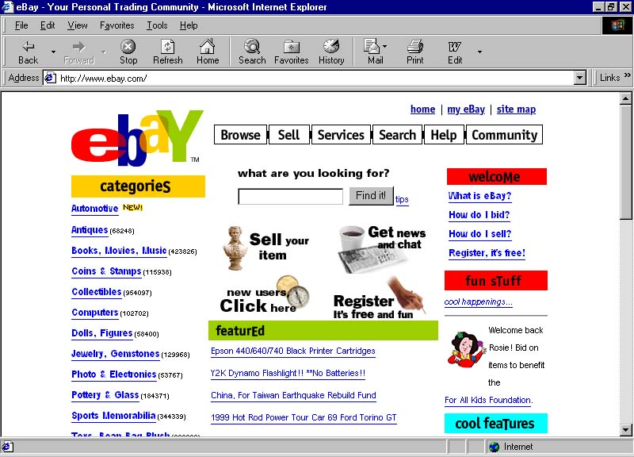
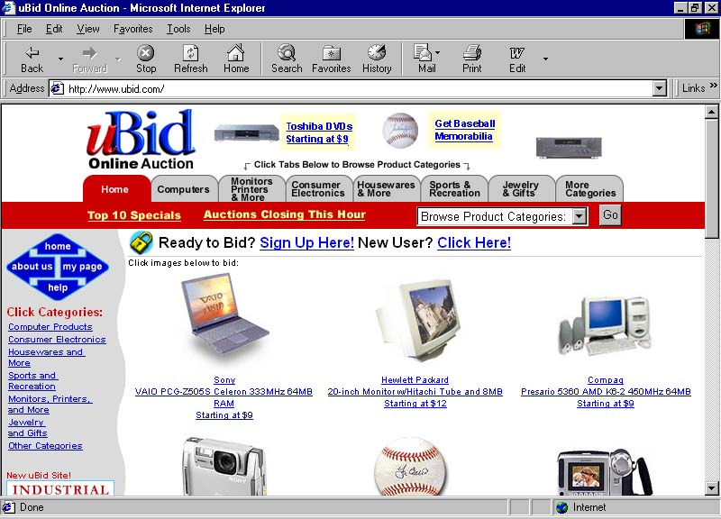

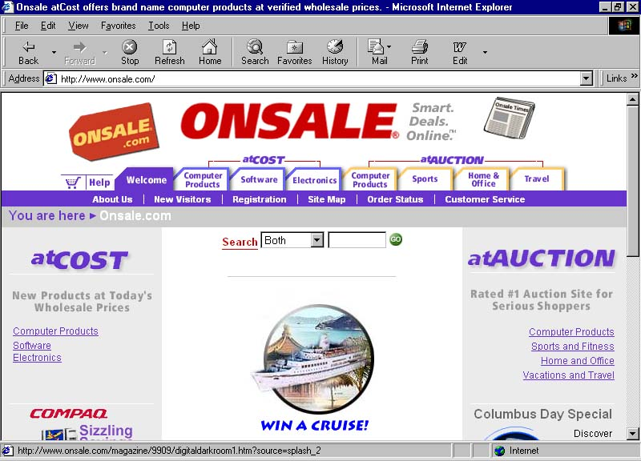
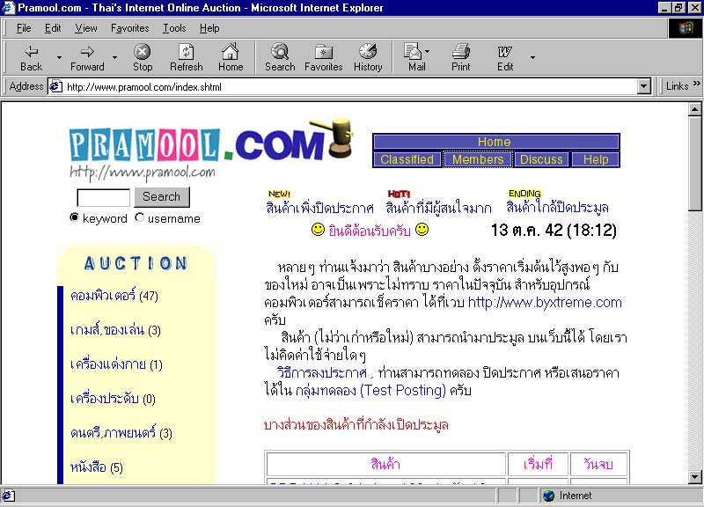

รูปที่ 9 ตัวอย่างเว็บไซต์การประมูล

ตารางที่ 4 เปรียบเทียบตัวอย่างเว็บไซต์ที่เกี่ยวข้องกับการประมูล
รายการเปรียบเทียบ | อีเบย์ (eBay) | ยูบิด (uBid) | ออนเซลล์ (Onsale) | ประมูลดอทคอม
ที่อยู่บนอินเทอร์เน็ต | www.ebay.com | www.ubid.com | www.onsale.com | www.pramool.com
ที่อยู่ของบริษัท | แคลิฟอร์เนีย | อิลินอยส์ | แคลิฟอร์เนีย | ประเทศไทย
รูปแบบของการประมูล | เว็บเป็นตัวกลางในการให้ผู้อื่นนำสินค้าเข้ามาประมูล | เว็บเป็นผู้นำสินค้ามาประมูลด้วยตนเอง | เว็บเป็นผู้นำสินค้าเข้ามาประมูลและยังเป็นผู้จำหน่ายสินค้าด้วย | เว็บเป็นตัวกลางในการให้ผู้อื่นนำสินค้าเข้ามาประมูล
ปริมาณสินค้า | ปริมาณสินค้ารวมนับถึงเดือนธันวาคม 2541 มีจำนวนสินค้ามากกว่า1,000,000 ชิ้น ใน 1,600 หมวด และมีมูลค่าการซื้อขายมากกว่า 740 ล้าน ดอลลาร์ | มีปริมาณสินค้ามากกว่า 3,000 ชิ้นต่อวัน และรวมตั้งแต่ วันที่ 1 มกราคม 2541 จนถึงวันที่ 30 มิถุนายน 2542 มีสินค้ารวมมากกว่า 787,000 รายการที่ได้ทำการประมูลไป รวมมูลค่าการขายตั้งแต่ปี 2541 รวมจนถึงปัจจุบันมีมูลค่าประมาณ 188 ล้านดอลลาร์ | มีปริมาณสินค้าในส่วนของการประมูล มากกว่า 1,400 ชิ้นต่อวัน และในส่วนของการขายมีจำนวนมากกว่า 35,000 รายการ ต่อวันรวมมูลค่าการขาย ตั้งแต่ พฤษภาคม พ.ศ. 2538 จนถึงปัจจุบันรวมมีมูลค่าประมาณ 382 ล้านดอลลาร์ | ไม่ทราบปริมาณ สินค้าโดยรวมที่ แน่ชัด ทั้งนี้เนื่องจากเพิ่งเปิดให้บริการ
จำนวนผู้ใช้บริการ | จนถึงปัจจุบันมีผู้มาจดทะเบียนมากกว่า 2.1 ล้าน รายชื่อ | มีบริษัทที่นำสินค้าเข้ามาให้ทำการเปิดประมูลมากกว่า 300 บริษัท และจำนวนผู้ที่ลงทะเบียนประมูล มีจำนวนมากกว่า 533,000 รายชื่อ | มีบริษัทที่นำสินค้าเข้ามาขายที่นี่กว่า 150 บริษัท และมีจำนวนผู้ลงทะเบียนมากกว่า 971,000 รายชื่อ | จำนวนผู้ลงทะเบียนทั้งหมดยังไม่ทราบแน่ชัด
ค่าใช้จ่ายของผู้ร่วมประมูลที่ต้องจ่ายให้กับเว็บไซต์ | ผู้ขายสินค้าต้องจ่ายเงินเมื่อต้องการเปิดประมูลในเว็บไซต์ และเมื่อสามารถขายสินค้าได้แล้วต้องจ่ายเปอร์เซ็นต์ ให้กับเว็บไซต์ สำหรับผู้เข้าเสนอราคา ไม่ต้องเสียค่าใช้จ่ายในส่วนนี้ | เนื่องจากเว็บเป็นผู้ขาย ดังนั้น ค่าใช้จ่ายประกอบไปด้วยราคาสินค้าที่ประมูลได้ และค่าใช้จ่ายเกี่ยวกับการขนส่งสินค้า | ค่าใช้จ่ายประกอบด้วยราคาสินค้าที่ประมูลได้ และค่าใช้จ่ายที่เกี่ยวกับการขนส่งสินค้า | ไม่มีค่าใช้จ่ายสำหรับผู้เข้าร่วมการประมูล
แนวโน้มและโอกาส
ปัจจุบันนี้ คำว่า อีคอมเมิร์ช หรือการซื้อขายผ่านเครือข่ายอินเทอร์เน็ต กำลังได้รับความสนใจอย่างสูง การทำธุรกิจทั้งหมดกำลังค่อย ๆ ก้าวเข้าไปสู่การทำธุรกิจแบบอีคอมเมิร์ช ทำให้มูลค่าการซื้อขายทางอินเทอร์เน็ตเพิ่มมากขึ้นเรื่อย ๆ ระบบการประมูลผ่านทางอินเทอร์เน็ต ก็เป็นหนึ่งในธุรกรรมของระบบอีคอมเมิร์ช ที่ได้รับการพัฒนาขึ้นมาอย่างต่อเนื่อง และกำลังได้รับความสนใจในกลุ่มของผู้ใช้อินเทอร์เน็ตเพิ่มขึ้นเป็นอย่างมาก
อุปสรรคที่สำคัญอย่างหนึ่ง ในการทำธุรกิจต่าง ๆ รวมถึงการประมูลทางอินเทอร์เน็ต คือ บริษัทต่าง ๆ รวมทั้งผู้ใช้ยังไม่มีความรู้ที่จำเป็น และยังไม่ทราบถึงขั้นตอนในการทำธุรกิจประเภทนี้เท่าที่ควร ทำให้ผู้ที่สนใจส่วนใหญ่พลาดโอกาสไปอย่างน่าเสียดาย ดังนั้น ในปัจจุบันจึงมีการเปิดอบรมเกี่ยวกับการทำธุรกิจบนอินเทอร์เน็ต ซึ่งจัดโดยสถาบันต่าง ๆ อย่างจริงจังเพิ่มมากขึ้น
สำหรับในประเทศไทย การทำธุรกิจประเภทนี้ ยังคงเป็นแนวโน้มใหม่สำหรับผู้บริโภคชาวไทย ที่แทรกซึมเข้ามาในระบบธุรกิจอย่างช้า ๆ ซึ่งในขณะนี้ยังคงเป็นช่วงเวลาในการสร้างเสริมความชำนาญให้กับผู้เกี่ยวข้อง และสำหรับกฎหมายที่เกี่ยวข้อง ก็ยังคงอยู่ในช่วงการพัฒนาเช่นเดียวกัน
ในอนาคต ความสะดวกรวดเร็วและการให้บริการต่าง ๆ ในระบบการซื้อขายผ่านอินเทอร์เน็ต รวมถึงการยอมรับราคาซื้อขายในระบบการประมูลนี้เอง จะทำให้การประมูลผ่านระบบอินเทอร์เน็ตได้รับความนิยมอย่างมาก โดยเฉพาะสำหรับสินค้าที่มีคุณลักษณะพิเศษต่าง ๆ จะเข้าสู่การประมูลผ่านระบบอินเทอร์เน็ตมากขึ้น เว็บไซต์ต่าง ๆ จะมีการแข่งขันกันมากขึ้น โดยเฉพาะในด้านเทคนิคต่าง ๆ ในการจัดทำเว็บไซต์ รวมถึงการให้บริการ และการสนับสนุนต่าง ๆ ที่มีต่อผู้ใช้ เพื่อเป็นการขยายกลุ่มลูกค้าให้กับเว็บไซต์นั้น ๆ มากขึ้น
การแข่งขันกันของกลุ่มผู้จัดทำเว็บไซต์นี้เอง ที่ทำให้การประมูลทางอินเทอร์เน็ตถูกพัฒนาขึ้นอย่างรวดเร็ว โดยมีข้อจำกัดต่าง ๆ น้อยลง แต่ถึงแม้ว่าการพัฒนาจะมีขึ้นอย่างต่อเนื่อง แต่ข้อผิดพลาดต่าง ๆ เช่น ด้านความปลอดภัย หรือการตรวจสอบของผิดกฎหมายที่นำมาประมูล ก็ยังคงเกิดขึ้นได้ ดังนั้น การพัฒนาเว็บไซต์ต่าง ๆ จึงต้องมีการพัฒนาและควบคุมในด้านนี้ควบคู่กันไปด้วย

บทสรุป
การประมูลทางอินเทอร์เน็ต แบ่งเป็น 2 รูปแบบ คือ แบบบุคคลเพื่อบุคคล ที่มีเว็บไซต์เป็นสื่อกลางระหว่างผู้ซื้อและผู้ขาย และแบบที่เว็บไซต์เป็นผู้ขายสินค้าเอง โดยในแต่ละแบบจะมีเทคนิคในการพัฒนาเว็บไซต์, การให้บริการ และการสนับสนุนต่าง ๆ ที่ผู้สร้างเว็บไซต์ได้จัดทำขึ้น เพื่อให้ผู้ใช้สนใจเข้ามาเยี่ยมชม และเลือกประมูลสินค้าที่สนใจในเว็บไซต์นั้น ๆ ซึ่งเทคนิคและบริการต่าง ๆ นี้เอง ที่เป็นส่วนหนึ่งในกลยุทธ์ที่ทำให้เกิดการแข่งขันกันในเชิงของจำนวนผู้ใช้ นอกจากนี้ ลักษณะของสินค้า, ความปลอดภัย และความน่าเชื่อถือของแต่ละเว็บไซต์ ก็เป็นส่วนประกอบที่ใช้ในการ ตัดสินใจเข้าเลือกชม และประมูลสินค้าด้วย
นโยบาย เป็นส่วนที่แต่ละเว็บไซต์ได้กำหนดขึ้น เพื่อเป็นมาตรฐาน และเป็นข้อตกลงร่วมกันของผู้เข้าร่วมทำ ธุรกรรมการประมูลผ่านระบบอินเทอร์เน็ต ซึ่งเป็นส่วนสำคัญในการอ้างอิงต่าง ๆ เมื่อเกิดข้อผิดพลาดหรือข้อโต้แย้งขึ้น
การประมูลทางอินเทอร์เน็ต ยังต้องได้รับการพัฒนาต่อไป โดยมีการนำเทคนิคใหม่ ๆ ที่เกิดขึ้นมาใช้ และเพิ่มการให้บริการต่าง ๆ ให้กับลูกค้ามากยิ่งขึ้น รวมทั้งการลดข้อจำกัดต่าง ๆ ลง ซึ่งจะทำให้การประมูลผ่านระบบอินเทอร์เน็ต ยังคงได้รับความสนใจจากผู้ใช้อินเทอร์เน็ตเพิ่มมากขึ้นเรื่อย ๆ ทั้งในปัจจุบันและอนาคต

เอกสารอ้างอิง
ฉัททวุฒิ พีชผล. เปิดโลกการค้าอิเล็กทรอนิคส์. กรุงเทพมหานคร : โปรวิชั่น, 2541
สยาม สงวนรัมย์. เทคนิคลับอี – คอมเมิร์ซ เทคนิคการหาเงินจากเว็บไซต์ของคุณ. กรุงเทพมหานคร : อินเทอร์เนต เคเอสซี, 2541
eBay, Inc. “eBay - Your Personal Trading Community.” http://www.ebay.com,1999
Margater C. Withman. “Annual Report 1998.” http://pages.ebay.com/community/about ebay/investor/report.html, March 1999
uBid, Inc. “uBid Online Auction” http://www.ubid.com, April 1999
Gregory K. Jones. “Annual Report 1998.” http://www.ubid.com/investor_relations/, March 1999
Onsale, Inc. “Onsale atCost offers brand name computer products at verified wholesale prices” http://www.onsale.com, 1999
Pramool.com. “Thai Internet Online Auction.” http://www.pramool.com, 1999
AuctionWatch, Inc. “AuctionWatch.com.” http://www.auctionwatch.com, 1999
TRUSTe Organization. http://www.truste.org, 1999
LivePicture, Inc. “The leader in Internet Imaging.” http://www.livepicture.com, 1999

